115年度財團法人桃園市客家文化基金會
龍潭武德殿藝文展覽徵件計畫
- 桃園市客家文化基金會（以下稱本會）為推廣本市客家藝術文化，並鼓勵各協會、團體及優秀人才，特訂定本計畫。
- 受理對象為為國內外公私立藝術團體、設計團體、機關、學校以及藝術創作者，以客家元素為主之展覽活動。歡迎文史研究、社區營造、生態復育、傳統工藝、藝術創作等各領域文化實踐者或團隊申請。
- 本計畫每年申請期間如下：
採集中審查制，自公告日起至當年度11月30日止，受理次年度2月至7月辦理之展覽（鍾肇政文學生活園區-龍潭武德殿僅受理2至7月）。
- 展覽場地及開放時段：申請者請參考下列館舍場地及展覽空間，惟最終審查結果本會得視展覽內容及檔期狀況進行調整：
  - 鍾肇政文學生活園區-龍潭武德殿：
地點：桃園市龍潭區東龍路196號（面積：27.5坪）
- 開放時段：每日上午9時至下午5時，週一公休日除外。
- 申請辦法：
    - 申請者應檢附下列資料1式2份，以親送或郵寄方式向本會提出申請：
      - 申請總表（附件一）。
      - 計畫書（附件二）。
    - 申請人以提送1 件申請案（個展或聯展擇一申請）為限，不得同時申請個展及參與聯展。
    - 以郵寄方式送件者，以郵戳日期為準。親自送件者，請於上班時間(週一至週五早上9點至下午5點)送至本會2樓辦公室，非上班時間請勿送件。
    - 收件地址：財團法人桃園市客家文化基金會(桃園市龍潭區中正路210號2樓)舊圖書館，並於信封註明「115年度財團法人桃園市客家文化基金會龍潭武德殿藝文展覽徵件計畫申請」及寄件聯絡人姓名、電話。
    - 以上申請資料請自行備份，審查完畢後不予退還。
- 審查流程，辦理方式如下：
- 由本會辦理書面審查，申請資格及相關文件資料，未依規定備齊文件或逾期申請者，不予受理。但資料短缺而其情形得補正者，得由本會以書面通知於七個日曆天內補正，逾期未補正，始不予受理。
- 申請案件經審查通過後，由本會核定後函知申請者。
- 每檔展出時間以1個月為原則，由本會協調安排檔期時間，並公告於本會官網。本會保有變更檔期之權利。
- 送審資料不合規定者，本會得逕予退件或要求於期限內補件。
- 申請個展具備下列條件之一得免予審查，由本會安排檔期展出。
- 曾獲頒總統文化獎、國家文藝獎、中山文藝獎等中央部會頒與之藝 術類成就獎者（需備證明文件）。
- 曾獲得文化局表揚之優良藝術家（需備證明文件）。
- 入選策展方應遵守下列事項：
- 展覽會場由展出者自行負責佈置，本會僅提供必要之協助。
- 配合展覽宣傳，於開展前1個月提供展覽簡介、相關圖片電子檔6張，自行擬定之請柬、海報及約100至150字展覽簡介等文宣資料，須將本會列為主辦單位，相關宣傳訊息經本會同意後，使得印製、公佈。
- 展出者如自行辦理相關宣傳、記者會、演講及開幕式等重要活動場合，應於活動3週前通知本會，若使用展覽場地以外之場所(如前廣場等)則需於活動1個月前通知本會，本會僅有1座手提式音箱可供借用，其餘設備及電池等需自備。
- 須於開展前1日完成佈展，展覽結束後請自行於預定期程內完成卸展並請配合本會館舍開放時間(上午9時至下午5時)進行佈卸展作業。
- 展出作品之包裝、運輸、保險相關事宜，均由展出者自行負責，貴重或易碎作品應自行加裝保護措施。
- 展覽期間由展出者及本會共同維護展品安全；展出者於展覽期間應定期派員至現場檢視作品狀況，並負損壞修復之責。作品如有遺失或損壞，本會不負賠償責任。
- 申請單位於使用期間以不傷牆面之方式佈展。展覽期滿前，應將一切自有物件搬離並回復場地，並經本會展館人員確認，若有因佈展破壞場地所衍生之修復及清潔費用等，應全數由申請人（或單位）負責。
- 展出者應確保展覽作品相關內容著作權之適法性，如有涉及訴訟或違法情形，應由展出者自行負責。
- 展覽場地所如遇不可抗力之因素、整修或政策調整無法使用時，本會保留取消或另行協調展覽時間之權利。
- 展出者經核定後應確實執行，如因計畫變更或因故無法執行，至遲應於原訂展出日起算2個月以前，以書面通知本會核准，僅以一次為限，如有違反，下一年度不得再向本會提出申請。
- 展出者如經本會認定有訂定協議之必要，應配合辦理並執行。
有下列情形之一者，本會得視情節輕重列入紀錄或廢止原核准計畫：
- 檢送之申請資料或其附件有隱匿、偽造等不實情事。
- 未依內容確實執行或因故無法執行，未經本會核准。
- 拒絕接受查驗或評鑑。
- 其他違背法令之行為。
- 入選本計畫者，免收場地使用等相關費用及保證金，其餘場地使用注意事項參照「鍾肇政文學生活園區－龍潭武德殿使用管理要點」辦理。
- 申請計畫內容對本市客家藝術推動及發展有重大助益者，得不受第二項、第三項及第六項之限制，得經專案簽奉核定後實施。
- 本計畫陳奉核可後實施，修正時亦同。

【附件一】
財團法人桃園市客家文化基金會龍潭武德殿藝文展覽申請總表
編號： 【由本會填寫】
申請 | □個人 □團體
展覽名稱
申請單位
(申請者)
一、經詳讀本會藝文展覽徵件計畫，依該計畫提出本申請，並願遵循相關規範。
二、展出計畫經本會同意後，就相關文件及成果報告等資料，無償授權本會及本會授權之第三人以非營利為目的之公開發表與利用。
三、茲聲明申請書上所填資料及提供之相關附件均屬事實。

團體大章

申請者或(團體)負責人印鑑章

申請日期：中華民國ˍˍˍ年ˍˍˍ月ˍˍˍ日
申 請 者 基 本 資 料 表
申請單位(申請者)
負責人⁄職稱 |  |  |  | 負責人電話
本案聯絡人⁄職稱 |  |  |  | 聯絡人電話
身分證字號
(團體者免填)
e-mail
傳 真
聯 絡 地 址 |  | □□□□□
申請資格
□ 1. 藝術創作者（需檢附身分證明文件影本）。
□ 2. 國內外公私立藝術團體、設計團體、機關、學校（需檢附立案證明文件影本）。
團 體 立 案 會 址 |  | □□□□□
立 案 日 期 |  | 中華民國______年______月______日
立案字號
團體統一編號
申請人過去三年獲獎及展演經歷(可自行增列表格，無者請勾選無) □無
年度 | 計畫名稱 |  | 考評單位 |  | 獲獎獎項
過去三年接受本會或本府其他局處補助之情形(可自行增列表格，無者請填無)
年度 | 受補助計畫名稱 |  | 補助機關 |  | 補助金額

【附件二】
財團法人桃園市客家文化基金會龍潭武德殿藝文展覽計畫書
編號： 【由本會填寫】
展覽名稱
展覽類型 | □個展 □聯展，參展人數：______人
作品類別 |  | 作品件數 |  |  | 共____________件
期望展出時間 | ______月、______月或______月(原則1個月)
主辦/協辦/合辦 單位(無者填無)
申請團體
（參展者）
簡介
（包含學歷、相關實績，團體申請或聯展者應詳列主要參與人員，100字以上400字以內）
展覽內容
摘要
（包含活動內容、特色與客家連結…等，盡量詳實）
相關附件資料(請附於本頁後) | - □ 相關剪報 份  - □ 畫冊、書籍資料 本  - ■ 相關相片(請務必檢附)  - □ 個展者，10-20張作品照片。  - □ 聯展者，2至10人，每人3張照片；10人以上，每人2張照片，總共至多不超過30張，且不得全為單一人之作品。  - □ 過往相關活動之相片 張  - □ 其他(品項/數量)  1._____________________________________  2._____________________________________  3._____________________________________  4._____________________________________  5._____________________________________
申請單位戳記 | （團體者請蓋大章，個人者免） |  | 申請者簽章 | （團體者請蓋負責人印鑑章，未簽章者不予受理）

(表格如不敷使用，請自行增列)
計畫書附件：
作者姓名 |  | 作品年代
作品名稱 |  | 媒 材
相關相片、剪報、曾獲獎項等證明請放於此頁，1頁以上請編頁碼。
計畫書附件第_____頁

財團法人桃園市客家文化基金會
鍾肇政文學生活園區
龍潭武德殿
- 展場空間圖：
圖一：龍潭武德殿實際空間 (面積：27.5坪) 單位：平方公尺
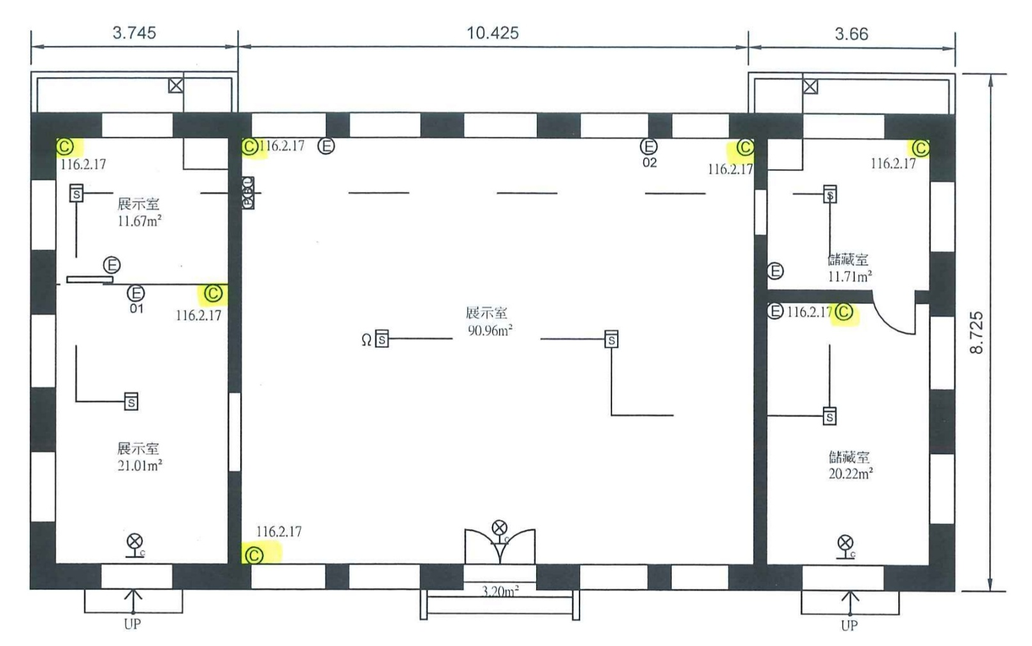
圖二：龍潭武德殿平面圖，紅框處為實際可展出使用空間
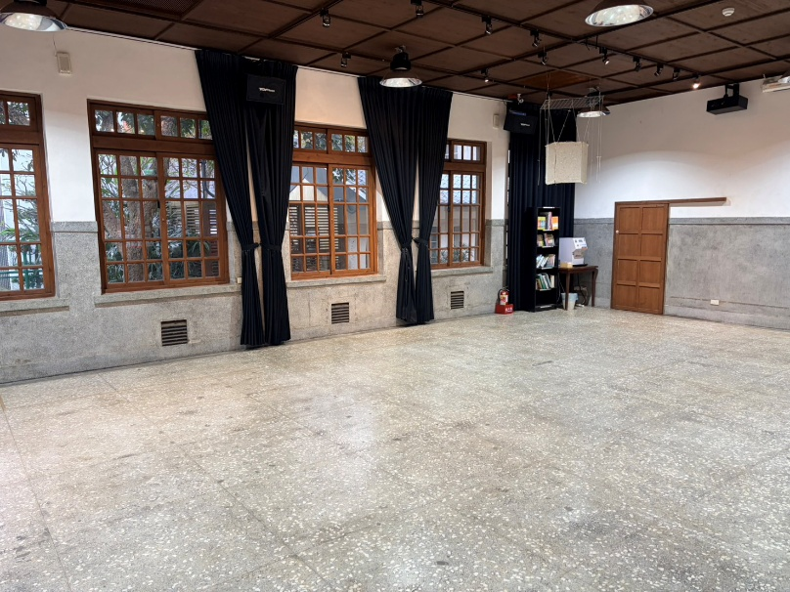 | 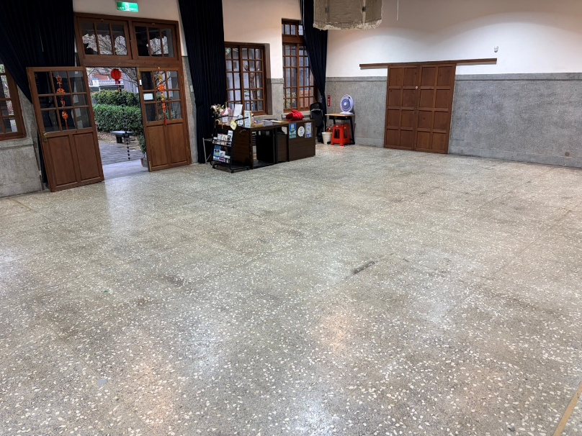
圖一、龍潭武德殿實際空間

圖二、龍潭武德殿平面圖，紅框處為實際可展出使用空間

